Студент группы ИС-27 Слюсарев Е. Р.

Практичесское занятие №4

Тема: составление программ циклической структуры в IDE PyCharm

Цель: закрепить усвоенные знания, понятия, алгоритмы, основные принципы составления программ, циклической структуры в IDE PyCharm

Задание 1

Постановка задачи: Создать программу удавлетворяющую тз:

данны 2 целых числа A и B (A < B). Вывести в порядке убывания  
все целые числа, расположенные между A и B (не включая A и B),  
а также количество N этих чисел

Тип алгоритма: Цикличный

Блок схема:

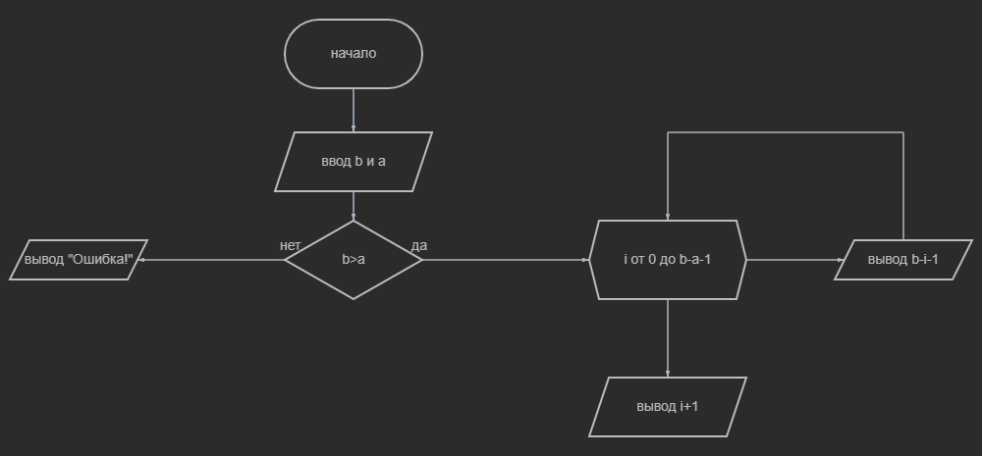

Текст программы:

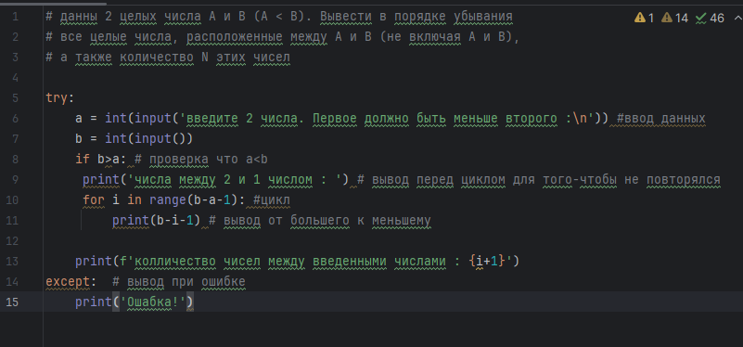

Протокол программы:

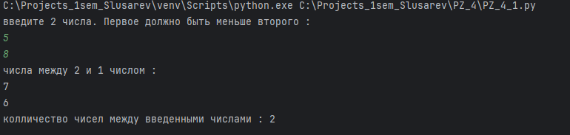

Задание 2

Постановка задачи: Создать программу удавлетворяющую тз:

Данно целое число N (>1). Вывести нибольшее из чисел K, для которых сумма  
1+2+3...+K будет меньше или равна N

Тип алгоритма: с ветвление

Блок схема:

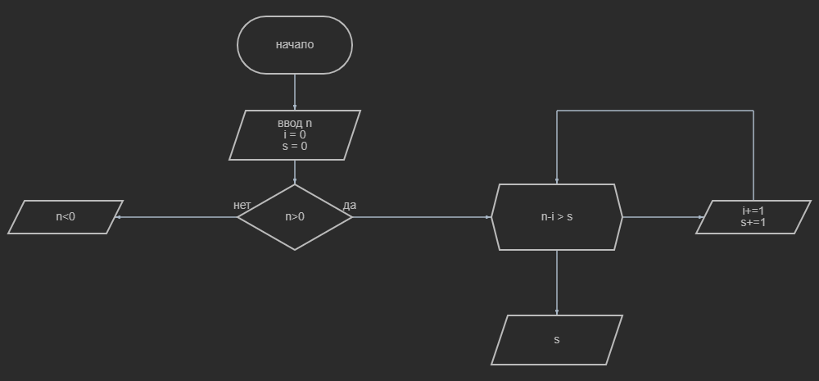

Текст программы:

# Данно целое число N (>1). Вывести нибольшее из чисел K, для которых сумма  
# 1+2+3...+K будет меньше или равна N  
try:  
 n = int(input('введите число больше нуля ')) # ввод данных  
 i = 0 # переменная прогрессии чисел  
 s = 0 # переменная суммы  
 if n>1 :  
 while n-i > s: # цикл  
 i+=1  
 s += i  
 print(f'максимальное число равное или меньше данного по прогрессии 1+2+... : {s}') # вывод полученного числа  
 else:  
 print('введенное вами число <0')  
except:  
 print('Ошибка!')

Протакол программы:

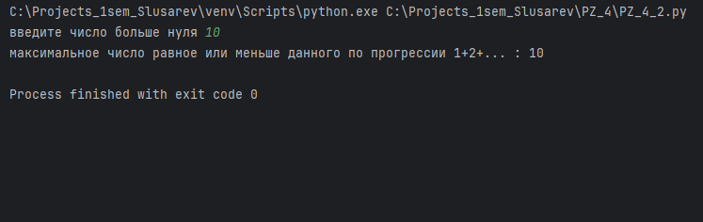

Вывод: Закрепил усвоенные знания, понятия, алгоритмы, основные принципы составления программ, циклической структуры в IDE PyCharm